**BÁO CÁO CHO BÀI THỰC HÀNH LAB 2**

1. **Đề bài:**
   1. **Bài 1:**

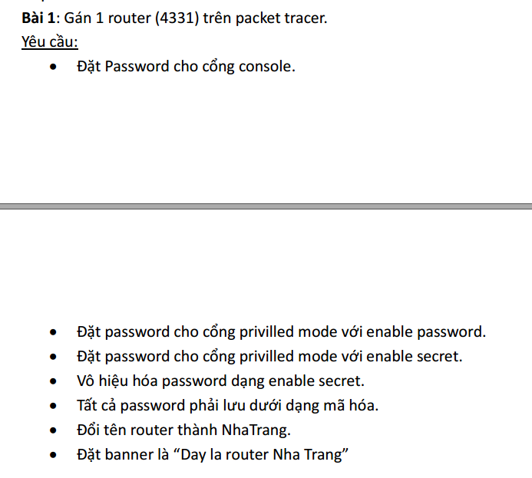

* 1. **Bài 2:**

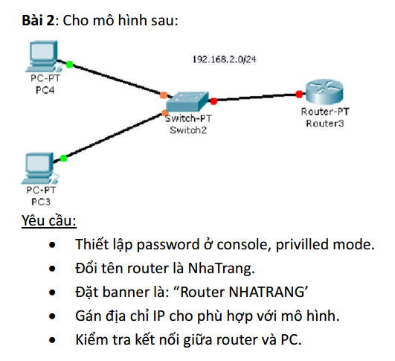

* 1. **Bài 3:**

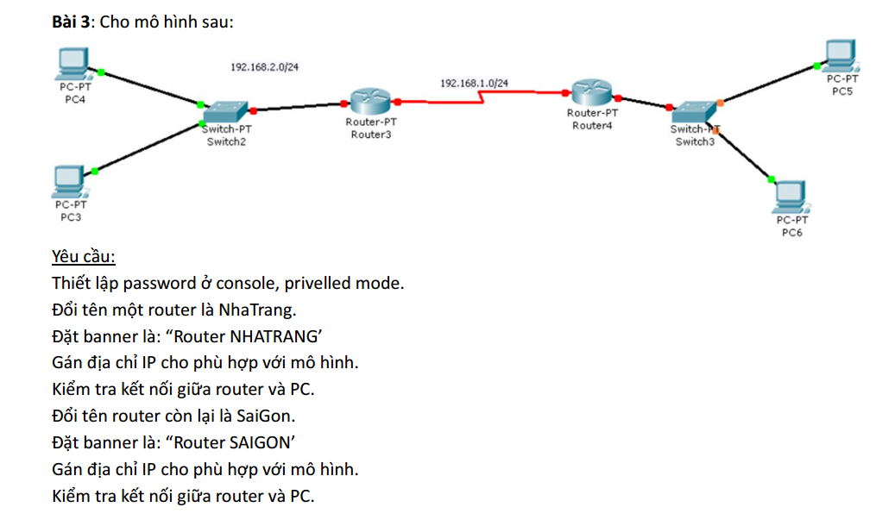

* 1. **Bài 4:**

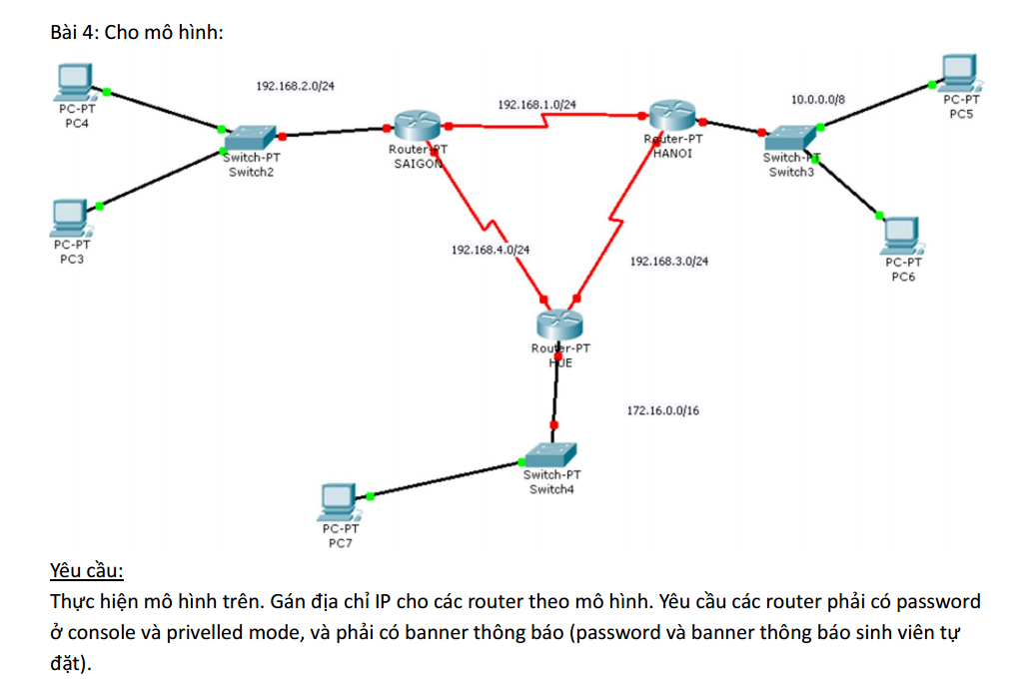

1. **Setup những thứ lặp lại:**
   * + Điểm chung ở những bài trên là cấu hình password cho cổng, đặt tên route, đặt banner, mà trong CLI có 3 chế độ chính thì chỉ có chế độ Global Configuration Mode là có thể cấu hình hệ thống. Vì vậy để tránh lặp lại tôi sẽ chỉ làm chi tiết phần cấu hình trên cho bài 1 mà những bài sau với những cái tương tự tôi sẽ không lặp lại.
2. **Bài 1:**
   * + Kéo route 4331 ra giữa màn hình sau đó click vào CLI để thực hiện lệnh

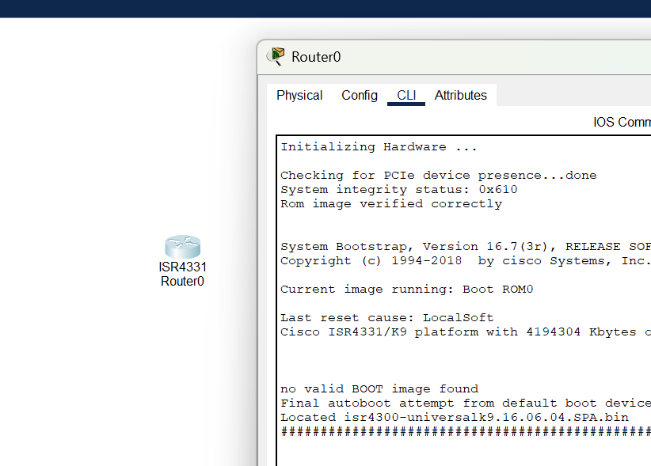

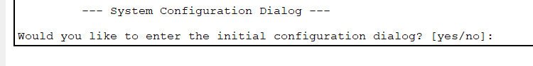

* + - Nhấn No sau đó nó sẽ hiện: Route> -> Tức là bạn đang ở User EXEC mode và chúng ta đang cần tiến đến Global Mode vì vây sau đó nhập các lệnh sau để chuyển đến
      1. Enable(hoặc en) -> Chuyển đến Privileged Mode
      2. Configure terminal(hoặc conf t) -> Chuyển đến Global Mode
    - **Sau khi đã đến chế độ Global thì nó sẽ hiện:** Router(config)#. Ở đây sẽ thực hiện các lệnh cấu hình lần lượt sau: đặt tên host, tạo banner, đặt pass cho cổng user, đặt pass cho cổng privileged(với cả secret), vô hiệu hóa pass dạng enable secret, setup tất cả các pass dưới dạng mã hóa(kiểm tra ở cổng privileged)
    - **Đặt tên host, tạo banner:**
      1. Hostname(hoặc host) + “Tên cần đặt”

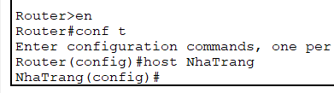

* + - 1. 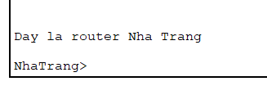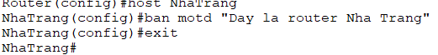Banner motd(hoặc ban motd) + “Banner cần đặt)”
      2. **Đặt pass cho cổng user**
         1. Line console 0 -> truy cập chế độ cấu hình cho cổng console
         2. Password “pass” -> Đặt mật khẩu
         3. Login -> Thiết lập yêu cầu nhập mật khẩu khi truy cập
         4. Exit -> thoát khỏi chế độ

4. **Đặt pass cho cổng privileged**

a. enable password 1234 -> Đặt pass nhưng ít bảo mật hơn

b. enable secret 12345 -> Đặt mật khẩu mã hóa cho lệnh enable

5. **Mã hóa mật khẩu**

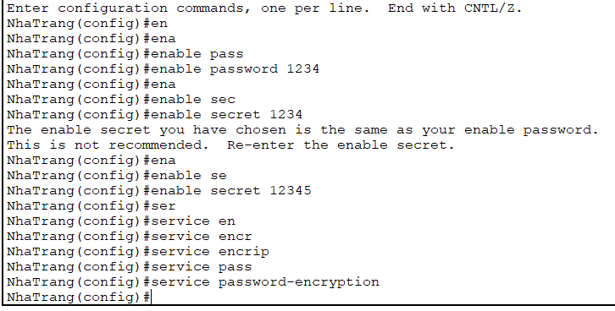 a. service password-encryption -> Mã hóa tất cả mật khẩu dạng password trong file cấu hình để tránh hiển thị rõ

4**. Bài 2:** Gồm 2 PC, 1 switch, 1 router

- Cấu hình PC:

|  |  |  |  |
| --- | --- | --- | --- |
| STT | IpV4 Address | Subnet Mask | Default Gateway |
| PC1 | 192.168.2.2 | 255.255.255.0 | 192.168.2.1 |
| PC2 | 192.168.2.3 | 255.255.255.0 | 192.168.2.1 |

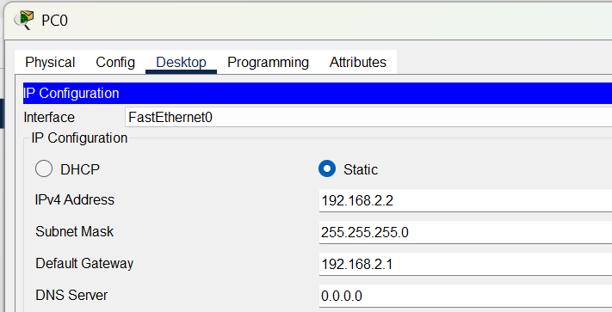

* + - Cấu hình router:
      1. Thiết lập password, đổi tên router, đặt banner làm tương tự.
      2. Gán địa chỉ IP cho router
         1. interface FastEthernet0/0(hoặc int fa0/0) -> Truy cập vào chế độ cấu hình cho cổng FastEthernet 0/0
         2. ip add 192.168.2.1 255.255.255.0 (hoặc ip adress) -> gán địa chỉ IP với subnet mask cho cổng fa0/0. Đây là địa chỉ mà các thiết bị trong mạng LAN sẽ dùng làm **default gateway** để ra ngoài, vì vậy mà tôi có set **default getway** cho các thiết bị PC như trên.
         3. No sh(hoặc no shutdown) -> bật cổng fa0/0 lên vì mặc định các cổng trên router thường tắt.
    - Kiểm tra kết nối giữa router với PC:
      1. 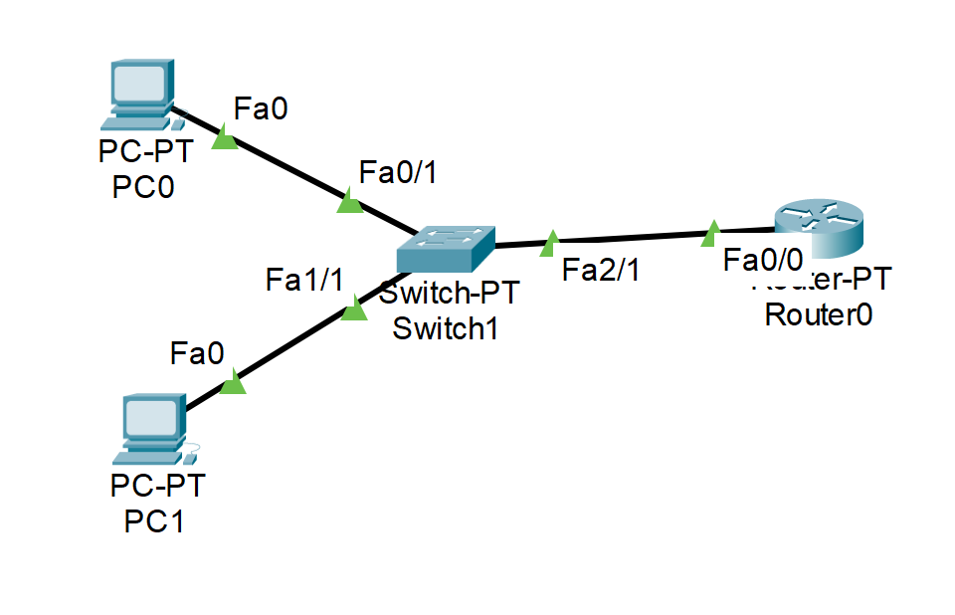Sau khi cấu hình xong sẽ thấy các cổng đều nháy xanh, tức là kết nối đã hoàn tất. Có thể lúc bạn mới lệnh cấu hình xong thì chưa nháy xanh hẳn mà còn màu vàng, đợi 1 lát thì nó sẽ lại chuyển màu xanh.
      2. Kiểm tra kết nối giữa router với PC thì trước mắt tôi có 2 cách nhưng mà để nhanh thì tôi sẽ dùng cách dùng tools có sẵn trong Cisco Packet Tracer.
      3. 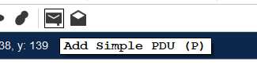Nhấn nút P hoặc click vào biểu tưởng lá thư, khi rê chuột vào có hiện dòng ”Add simple PDU”, rồi click lần lượt vào thiết bị đầu và cuối muốn kiểm tra kết nối. Trong bài này tôi sẽ click vào PC0 và router lần lượt.
      4. 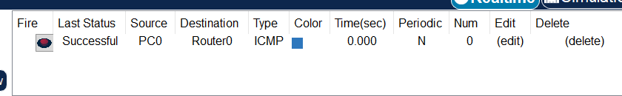Ngay sau khi click tất cả thì ngày góc dưới bên phải màn hình sẽ hiện dòng xem có thành công chưa.

5. **Bài 3:** Gồm 2 mạng LAN. Tổng gồm có 4 PC, 2 switch, 2 router

- Cấu hình PC:

|  |  |  |  |
| --- | --- | --- | --- |
|  | IpV4 Address | Subnet Mask | Default Getway |
| PC0 | 192.168.1.2 | 255.255.255.0 | 192.168.1.1 |
| PC1 | 192.168.1.3 | 255.255.255.0 | 192.168.1.1 |
| PC2 | 192.168.2.2 | 255.255.255.0 | 192.168.2.1 |
| PC3 | 192.168.2.3 | 255.255.255.0 | 192.168.2.1 |

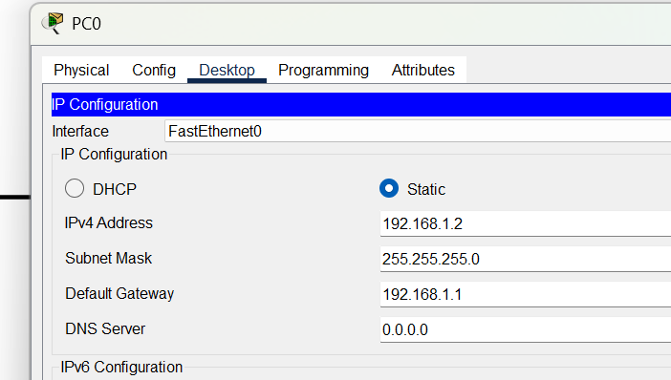

* + - Cấu hình router:
      1. Thiết lập password, đổi tên router, đặt banner làm tương tự.
      2. Cấu hình IP cho router, sơ đồ IP như sau:

|  |  |  |  |
| --- | --- | --- | --- |
|  | Interface | IP Address | Subnet Mask |
| Router 0 | Fa 0/0 | 192.168.1.1 | 255.255.255.0 |
| Router 0 | Se 2/0 | 10.0.0.1 | 255.255.255.252 |
| Router 1 | Fa 0/0 | 192.168.2.1 | 255.255.255.0 |
| Router 1 | Se 2/0 | 10.0.0.2 | 255.255.255.252 |

* + - * 1. Vì chỉ có kết nối giữa 2 router nên tôi sử dụng mạng /30(255.255.255.252) để hướng đến sự tối ưu và tránh các rủi ro.
        2. Với mạng /24(255.255.255.0) có 256 địa chị IP trong đó 254 usable -> Quá dư thừa nếu sử dụng
      1. Cấu hình lệnh:
         1. Vào Global EXEC Mode
         2. Thiết lập hostname, đặt banner, đặt password làm tương tự như các bài trước.
         3. Cấu hình IP cho cổng Fa 0/0 của 2 Router tương tự như bài 2, chỉ tùy chỉnh theo giá trị.
         4. Cấu hình IP cho cổng Se 2/0, tôi chỉ demo cho Router 0, router còn lại làm tương tự.

Int se2/0(Hoặc interface serial2/0) -> Truy cập vào chế độ cấu hình cho cổng Serial 2/0.

Ip add 10.0.0.1 255.255.255.252 -> Gán địa chỉ IP và subnet mask cho cổng Se2/0.

Clock rate 64000 -> Đặt tốc độ truyền cho cổng serial, chỉ dùng trên router đóng vai trò là DCE(Giải thích ở cuối báo cáo). Nếu không đặt clock rate, kết nối sẽ không hoạt động nếu router đang là DCE.

No sh(hoặc no shutdown) -> Bật cổng se2/0. Nếu không có lệnh này, cổng sẽ ở trạng thái **administratively down**(tắt thủ công). Khi bạn mới chỉ bắt đầu cấu hình cổng cho 1 đầu bên này thì nó sẽ ở trạng thái **down** sau khi dùng lệnh no sh. Tuy nhiên sau đó khi bạn cũng cấu hình cho cổng se2/0 của router 1 tương tự thì cả 2 bên đều chuyển thành trạng thái **up**.

* + - 1. Kiểm tra kết nối : Làm tương tự như bài 2

6. **Bài 4:** Thiết bị gồm 5PC, 3 switch, 3 router(Topology : ring)

Cấu hình PC:

|  |  |  |  |
| --- | --- | --- | --- |
|  | IpV4 Address | Subnet Mask | Default getway |
| PC0 | 192.168.1.2 | 255.255.255.0 | 192.168.1.1 |
| PC1 | 192.168.1.3 | 255.255.255.0 | 192.168.1.1 |
| PC2 | 192.168.2.2 | 255.255.255.0 | 192.168.2.1 |
| PC3 | 192.168.2.3 | 255.255.255.0 | 192.168.2.1 |
| PC4 | 192.168.3.2 | 255.255.255.0 | 192.168.3.1 |

Phương pháp 1: Dùng **OSPF** để định tuyến động kết hợp với **DHCP** để cấp phát IP tự động cho các thiết bị.

* + - Cấu hình router:
      1. Thiết lập hostname, banner, password làm tương tự.
      2. Cấu hình IP cho router, sơ đồ như sau:

|  |  |  |  |
| --- | --- | --- | --- |
|  | Interface | IP Address | Subnet Mask |
| R1 | Fa0/0 | 192.168.1.1 | 255.255.255.0 |
| Se2/0 | 10.10.10.1 | 255.255.255.0 |
| Se3/0 | 20.20.20.1 | 255.255.255.0 |
| R2 | Fa0/0 | 192.168.2.1 | 255.255.255.0 |
| Se2/0 | 10.10.10.2 | 255.255.255.0 |
| Se3/0 | 20.20.20.2 | 255.255.255.0 |
| R3 | Fa0/0 | 192.168.3.1 | 255.255.255.0 |
| Se2/0 | 10.10.10.3 | 255.255.255.0 |
| Se3/0 | 20.20.20.3 | 255.255.255.0 |

* + - 1. Cấu hình lệnh:
         1. Cấu hình interface FastEthernet: Demo cho R1, cái khác tương tự

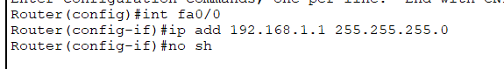

* + - * 1. Cấu hình interface Serial: Demo cho R1, cái khác tương tự

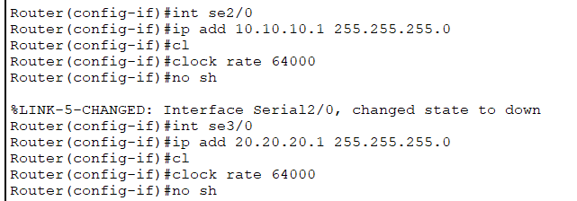

* + - * 1. **Cấu hình DHCP**: Demo cho R1, cái khác tương tự

ip dhcp pool LAN1 -> Tạo 1 pool DHCP tên LAN1

default-router 192.168.1.1 -> **Đặt địa chỉ gateway mà pc nội sẽ nhận được**.

network 192.168.1.0 255.255.255.0 -> **Chỉ định dải IP mà DHCP sẽ cấp phát**(Tức là ip cấp phát sẽ nằm trong khoảng 192.168.1.1 -> 192.168.1.254 – Mạng /24 có 254 usable)

ip dhcp excluded-address 192.168.1.1 -> Loại trừ địa chỉ getway 192.168.1.1 khỏi danh sách cấp phát.(Vì nó là địa chỉ IP của cổng fa0/0 tức là default gateway của mạng LAN)

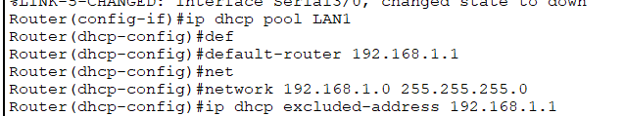

* + - * 1. **Cấu hình OSPF**: Demo cho R1, cái khác tương tự

router ospf 10 -> **Cấu hình OSPF với process ID là 10**

network .. area 0 -> **Quảng bá các mạng mà router đang kết nối vào OSPF area 0**

0.0.0.255 -> là wildcard, tương đương với subnet mask /24. Cho phép OSPF áp dụng cho toàn bộ dải IP

Khi OSPF hoạt động, sẽ có thông báo:

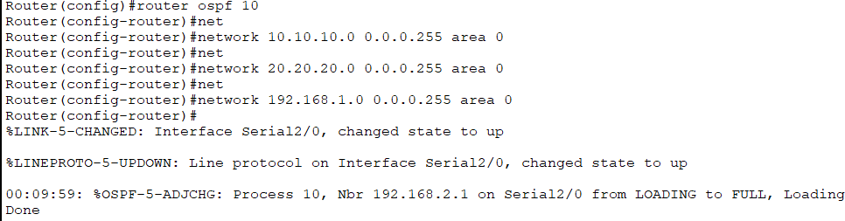

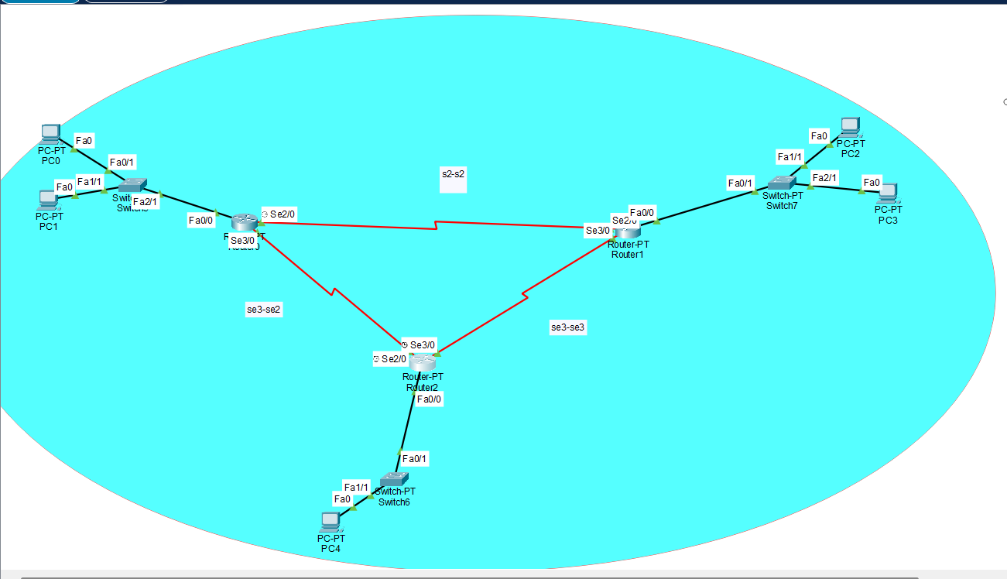

Phương pháp 2: Sử dụng **RIP version 2** để định tuyến động giữa 3 router kết nối theo dạng vòng. Mỗi router sẽ được cấu hình địa chỉ IP cho các cổng serial và mạng LAN, sau đó khai báo các mạng liên quan trong cấu hình RIP để **các router có thể tự học đường đi đến nhau**.

* + - Cấu hình router:

|  |  |  |  |
| --- | --- | --- | --- |
|  | Interface | IP Address | Subnet Mask |
| R1 | Fa0/0 | 192.168.4.1 | 255.255.255.0 |
| Se2/0 | 20.0.11.1 | 255.255.255.2 |
| Se3/0 | 20.0.31.1 | 255.255.255.2 |
| R2 | Fa0/0 | 192.168.5.1 | 255.255.255.0 |
| Se2/0 | 20.0.11.2 | 255.255.255.252 |
| Se3/0 | 20.0.21.1 | 255.255.255.252 |
| R3 | Fa0/0 | 192.168.6.1 | 255.255.255.0 |
| Se2/0 | 20.0.31.2 | 255.255.255.252 |
| Se3/0 | 20.0.21.2 | 255.255.255.252 |

* + - Cấu hình lệnh:
      1. Cấu hình interface FastEthernet, Serial tương tự
      2. **Cấu hình Rip v2 – định tuyến động**: Demo cho R1, cái khác tương tự
         1. Router rip -> **Bật giao thức định tuyến RIP**
         2. Version 2 -> dùng phiên bản 2(hỗ trợ subnet, không broadcast toàn mạng.)
         3. Network 192.168.4.0 -> **Quảng bá mạng LAN của R1**
         4. Network 20.0.0.0 -> **Quảng bá tất cả các mạng serial**(Vì đều nằm trong dải 20.0.x.x)

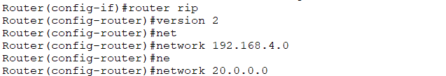

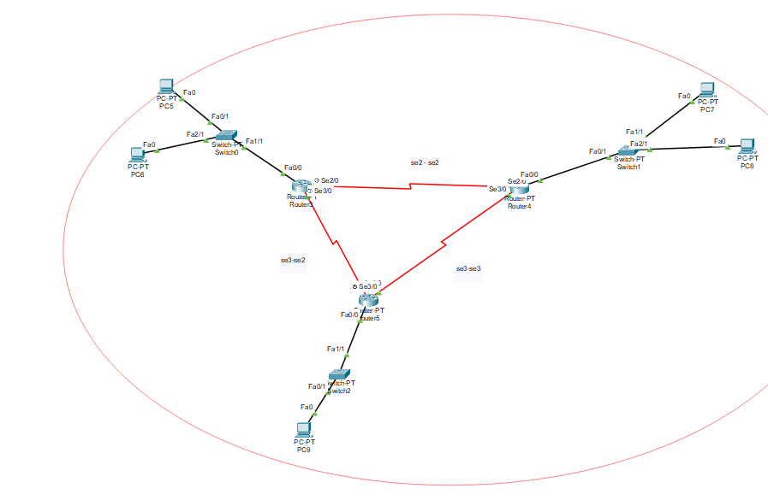Giải thích:

* + - Trong mô hình mạng Cisco, router nào gắn cáp DCE(**Data communication equipment**) sẽ là bên truyền xung nhịp. Ngược lại, router đầu còn lại sẽ là DTE(**Data Terminal Equipment**) – bên nhận xung nhịp.
    - **Mạng /24** : dùng cho mạng LAN, **kết nối nhiều thiết bị**
      1. Có tổng số địa chỉ là 256
      2. Usable là 254
    - **Mạng /30**: dùng cho kết nối **point to point**, giữa 2 router
      1. Có tổng số địa chỉ là 4
      2. Usable là 2